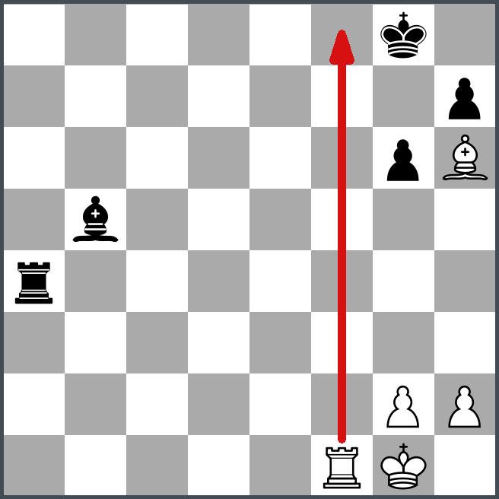Xeques-Mates em uma jogada – Parte 3

Atenção às peças:

Peão branco Cavalo branco Bispo branco Torre branca

Dama branca Rei branco Peão preto Cavalo preto

Bispo preto Torre preta Dama preta Rei preto

________________________________________________________________________________

**Atividade 1 – Parte 3:**

Em cada posição abaixo, as brancas podem fazer seu movimento correto e é xeque-mate.

Utilize uma seta vermelha para indicar o movimento (Assim como no exemplo ao lado...

...ou escreva qual é a jogada de cada posição.

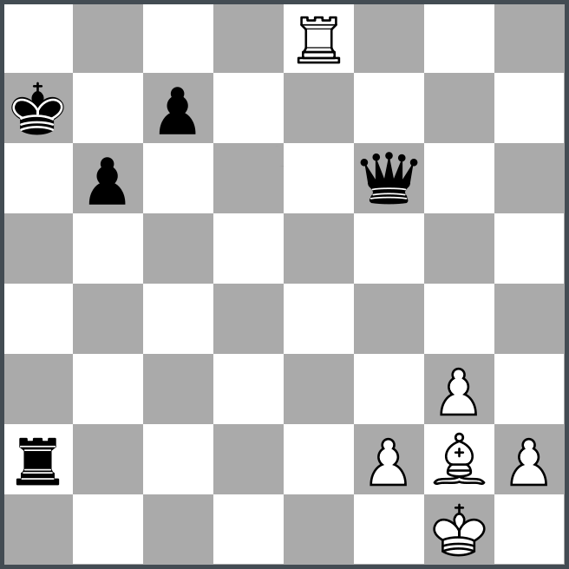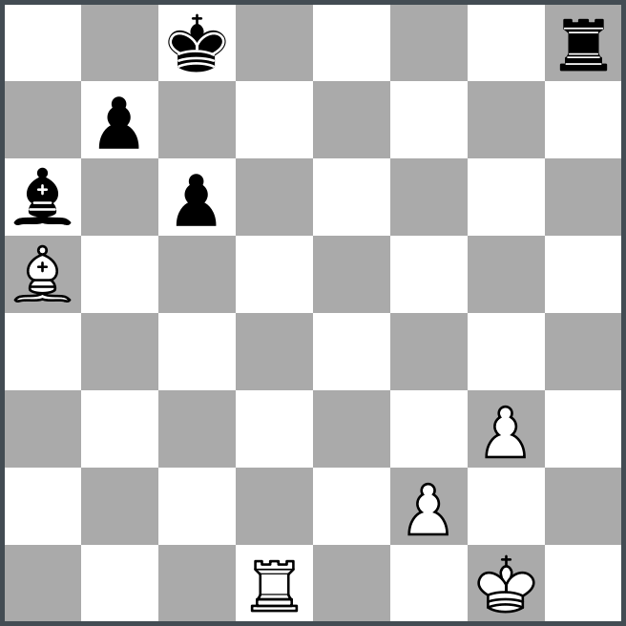Posição 13: Posição 14: Posição 15:

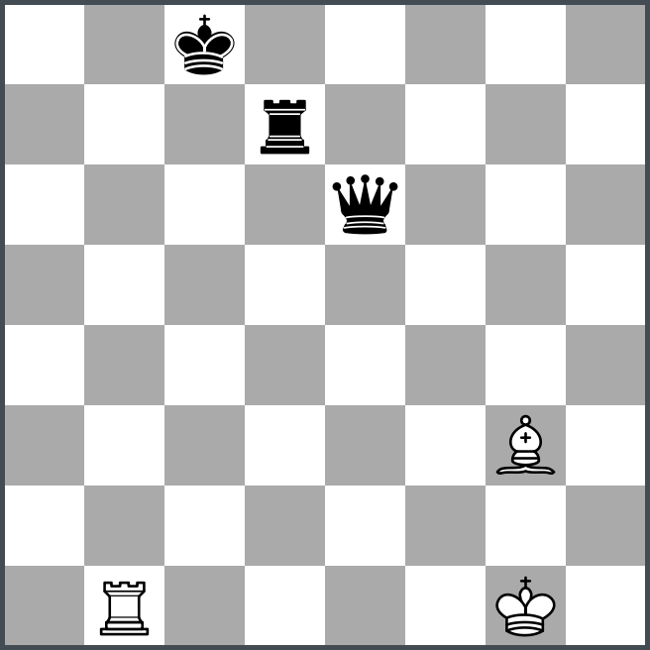

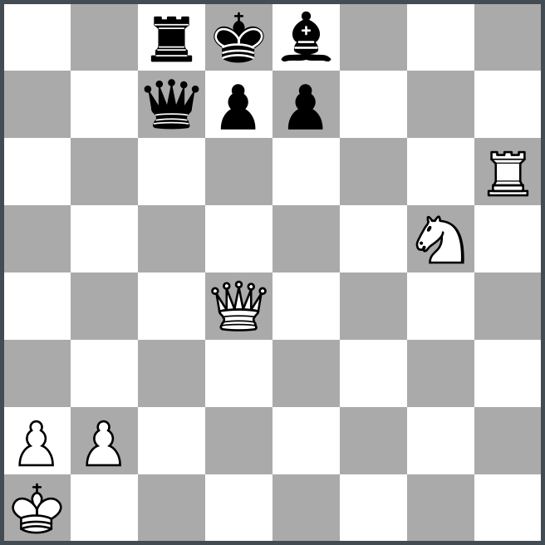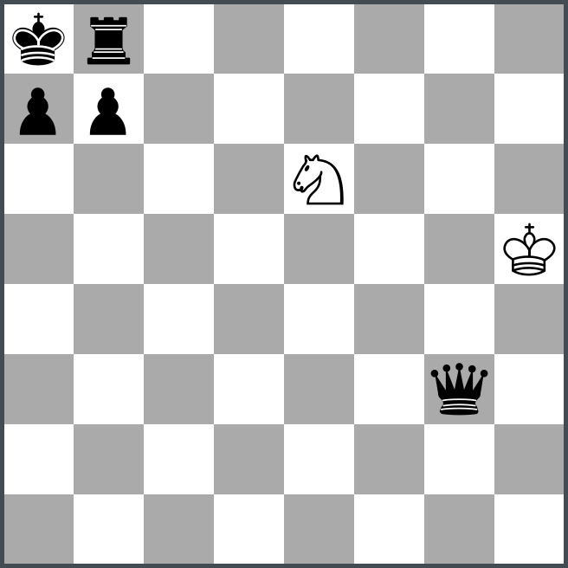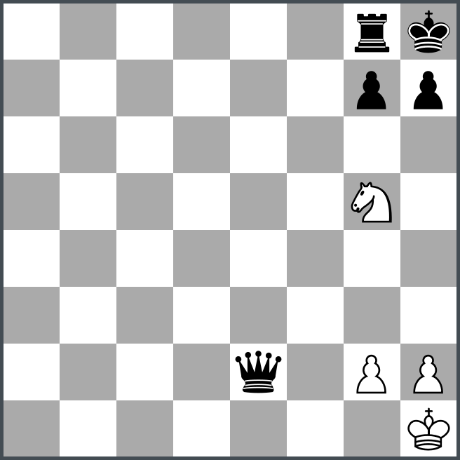Posição 16: Posição 17: Posição 18:

Respostas das atividades anteriores

